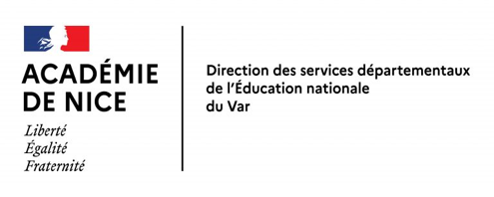

**DOSSIER DE CANDIDATURE**

**Association Nationale des Membres de l’Ordre National du Mérite**

**Association des Membres de l’Ordre des Palmes Académiques**

Section du VAR (83)

**Concours départemental d’éloquence  
 2025-2026**

**Fiche d’intention de participation**

**à renvoyer à** [**section.83@anmonm.org**](mailto:section.83@anmonm.org) **pour le 1er décembre 2025 au plus tard**

**Catégorie : collège Lycée**

**Date de réception de la candidature :**

Nom de la section : VAR 83

Nom du président ANMONM83 : Marc Gosselin

Nom du président AMOPA 83 : Lucien Pelletier

Courriel : section.83@anmonm.org

Nom de l’établissement (ou de la structure concernée) .........................................

Adresse : ………………………………………………………………………………

………………………………………………………………………………………….

Nom du chef d’établissement……………………………………………………….

Nom du professeur encadrant : …………………………………………………….

Classe (s) concernée (s) par le concours : ……………………………………….

Nombre d’élèves participants : ……………………………………………………………………………………………

***Exposé de vos motivations à participer***

…………………………………………………………………………………………………………………………………………………………………………………………………………………………………………………………………………………………………………………………………………………………………………………………………………………………………………………………………………………………………………………………………………………………………………………………………………………………………………………………………………………………………………………………………………………………………………

…………………………………………………………………………………………………………

**Nom du responsable chargé de la commission départementale « Mémoire » : …………………………………………………………………………………**

**Tél. : …………………………….**

**Courriel : ……………………………………………….**

**Signature :**

Ce dossier est à retourner au plus tard le 30 mars 2025 à la section du VAR (83) **de préférence** par mail à

[**section.83@anmonm.org**](mailto:section.83@anmonm.org) **(à privilégier)**

ou par courrier

Marc Gosselin 367 boulevard Jean Baptiste ABEL résidence So Zen bâtiment A 83000 Toulon